Яшина К.В.,
ЛЫСЕНКО М.С.

РАЗРАБОТКА ВЕКТОРНОГО ГРАФИЧЕСКОГО РЕДАКТОРА НА БАЗЕ БИБЛИОТЕКИ QT В РАМКАХ ОТКРЫТОГО ПРОЕКТА OpenSCADA

Введение. SCADA системы - это комплекс программных средств, применяющихся при создании автоматизированных систем управления (АСУ) промышленными объектами. В настоящее время основным элементом АСУ являются программируемые логические контроллеры, применение которых минимизирует участие человека в управлении техническими комплексами. Однако необходимость мониторинга и технологического процесса грамотными операторами-технологами остается. Для этого с помощью SCADA систем осуществляется связь контроллера с компьютером и предоставляется так называемый человеко-машинный интерфейс (HMI). При этом специалистам недостаточно получать численные значения тех или иных характеристик объекта (температуры, давления, расхода и т. д.). Опыт показывает, что наиболее информативной формой представления технологических процессов являются мнемосхемы - совокупность сигнальных устройств и сигнальных изображений оборудования и внутренних связей контролируемого объекта, выполняемые на персональном компьютере. Для их создания можно использовать любой из существующих графических редакторов. Однако полученные таким образом мнемосхемы являются статическими и не отражают динамику изменения характеристик процесса, а следовательно, они неадекватны и неудобны для восприятия. Таким образом, одной из задач, стоящих перед разработчиками SCADA систем, является создание графического редактора для изображения объектов, характеристики которых могут быть динамически изменены.
Принципы и функции разработанного графического редактора. Авторами статьи был разработан векторный графический редактор на базе библиотеки Ot в рамках открытого проекта OpenSCADA.
Основой описываемого редактора являются три графических примитива: линия, дуга, кривая Безье. К динамически изменяющимся характеристикам этих примитивов относятся:
- Координаты контрольных точек: используются для задания формы линии, дуги или кривой Безье. При этом линия имеет 2 контрольные точки (рис. 1), дуга - 5 контрольных точек (рис.2), кривая Безье - 4 (рис.3)..
- Ширина линии.
- Цвет линии.
- Ширина бордюра.
- Цвет бордюра.
- Стиль линии (сплошная, пунктирная, точечная).
Примеры примитивов различного цвета, толщины, стилей с бордюрами и без бордюров приведены на рис.4.

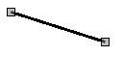 | 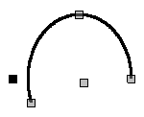 | 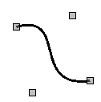
Рисунок 1 - Контрольные точки линии | Рисунок 2 - Контрольные точки дуги | Рисунок 3 - Контрольные точки кривой Безье

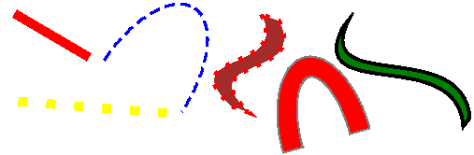
Рисунок 4 - Примеры примитивов различного цвета, толщины, стилей с бордюрами и без бордюров

Кроме того, разработчиками предусмотрена возможность связи различных графических примитивов для создания сложных графических объектов. Если связанные примитивы образуют замкнутый контур, то он может быть залит цветом и/или изображением (рис.5).

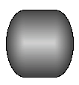 | 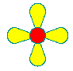 | Созданный графический редактор позволяет масштабировать и поворачивать фигуры (примитивы и сложные графические объекты) (рис.6, рис.7).  К возможностям редактора относятся выделение, перемещение, копирование и удаление фигур.
Рисунок 5 — Заливки замкнутого контура цветом и изображениями

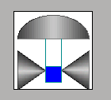 | 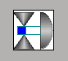
Рисунок 6 — фигура с масштабом 1 по ОХ и ОУ и нулевым углом поворота | Рисунок 7 — фигура с масштабом 0,5 по ОХ и ОУ и углом поворота 90.

Основные принципы работы в описываемом графическом редакторе. Для того, чтобы приступить к работе с рассматриваемым графическим редактором после запуска проекта OpenSCADA с помощью кнопки необходимо вызвать «Рабочий пользовательский интерфейс». При этом откроется окно, состоящее из меню, панели инструментов и окон «Виджет» и «Атрибуты», находящихся в левой части экрана. (рис. 8).
В окне «Виджет» содержится перечень существующих графических библиотек и принадлежащих им элементов.
Предположим, что нам необходимо добавить графический элемент в одну из существующих библиотек. Для этого выделим имя библиотеки и нажмем кнопку 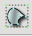 на панели инструментов. В появившееся окно введем идентификатор и имя нового графического элемента (рис. 9). После чего перейдем к этому элементу и нажмем кнопку
. При этом справа появится поле для рисования. С помощью двойного щелчка мышью по этому полю перейдем в режим редактирования — режим работы графического редактора, позволяющий осуществлять все предусмотренные манипуляции с фигурами. В тот момент, когда вновь созданный нами графический элемент находится в фокусе, окно «Атрибуты» приобретет вид, представленный на рис.10.

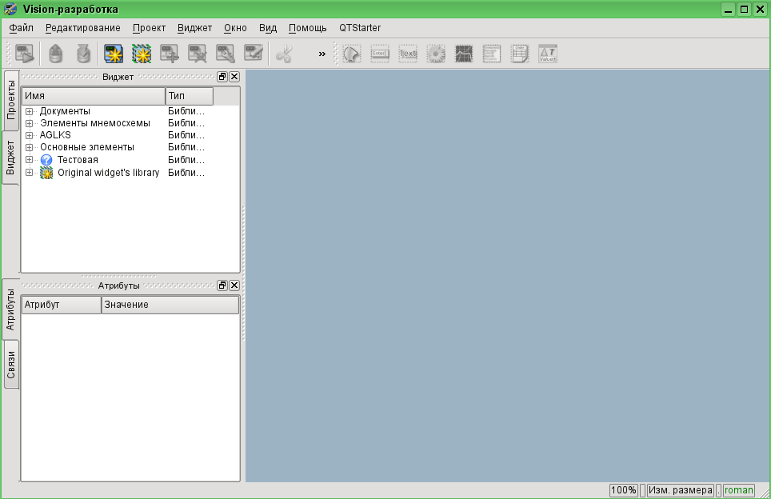
Рисунок 8 — Окно «Рабочего пользовательского интерфейса»

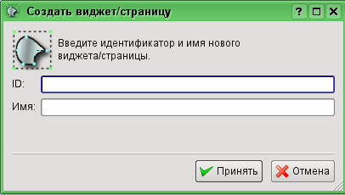 | 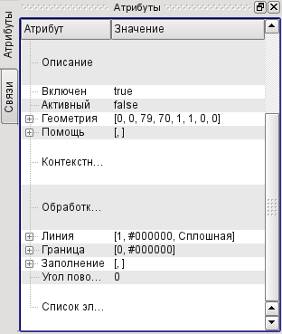
Рисунок 9 — Окно для создания нового графического объекта | Рисунок 10 — Окно «Атрибуты»

С помощью мыши или поля «Геометрия» окна «Атрибуты» зададим размеры поля для рисования и масштабные коэффициенты.
Воспользовавшись полем «Линия» окна «Атрибуты» зададим ширину, цвет, стиль линий, которыми будем рисовать. С помощью поля «Граница» зададим ширину и цвет бордюра. Поле «Заполнение» позволяет задать цвет и изображение заливки. «Список элементов» содержит перечень примитивов и заливок, используемых при создании графического объекта.
Графические примитивы могут быть нарисованы с помощью мышки или заданы с помощью списка графических примитивов. В первом случае координаты контрольных точек создаваемого примитива вычисляются автоматически, ширина, цвет, стиль линии, ширина и цвет бордюра устанавливаются по умолчанию из окна «Атрибуты». Во втором случае примитив необходимо описать в «Списке элементов» следующим образом:

line:(x1|y1):(x2|y2):width:color:border_width:border_color:style (1)
arc:(x1|y1):(x2|y2):(x3|y3):(x4|y4):(x5|y5):width:color:border_width:border_color:style (2)
bezier:(x1|y1):(x2|y2):(x3|y3):(x4|y4):width:color:border_width:border_color:style, (3)

где (x1|y1) - координаты первой контрольной точки примитива,
(x2|y2) - координаты второй контрольной точки примитива,
(x3|y3) - координаты третьей контрольной точки примитива,
(x4|y4) - координаты четвертой контрольной точки примитива,
(x5|y5) - координаты пятой контрольной точки примитива,
width - ширина линии, которой будет нарисован примитив,
color - цвет линии, которой будет нарисован примитив,
border_width - ширина бордюра,
border_color - цвет бордюра,
stylе - стиль линии.
При этом приоритетными являются значения ширины, цвета, стиля линии, ширины и цвета бордюра, заданные в «Списке элементов». Если необходимо использовать какие- либо характеристики, устанавливаемые полями «Линия» или «Граница» окна «Атрибуты», то при описании примитива их следует пропустить. Например, мы хотим создать линию с шириной 3 красного цвета сплошную и без бордюра. При этом в поле «Линия» заданы ширина линии, равная 3, черный цвет линии, сплошной стиль линии; в поле «Граница» заданы ширина бордюра, равная 5, цвет бордюра зеленый. Тогда описание примитива в «Списке элементов» должно выглядеть следующим образом:
line:(x1|y1):(x2|y2)::red:0::. (4)
Формы записи (1) - (4) задают статические характеристики примитивов, которые не могут быть изменены программно. Для задания динамических характеристик необходимо использовать форму записи:
line:p1:p2:w1:c1:w2:c2:s1. (5)
Тогда в окно «Атрибуты» добавятся поля: Точка1 (p1), Точка2 (p2), Ширина1 (w1), Ширина2 (w2), Цвет1(c1), Цвет2(c2), Стиль1(s1) (рис.11) Значения этих полей можно изменять программно, с помощью одного из языков программирования проекта OpenSCADA. Очевидно, что при желании динамическими могут быть объявлены не все свойства примитива, а одно или несколько, кроме того одно динамическое свойство может быть использовано многократно.
Редактирование координат контрольных точек осуществляется либо с помощью мыши, либо путем их изменения в «Списке элементов» (в статике) или окне «Атрибуты» (в динамике). Редактирование других характеристик осуществляется с помощью изменения содержимого полей «Линия» , «Граница» окна «Атрибуты» или «Списке элементов».

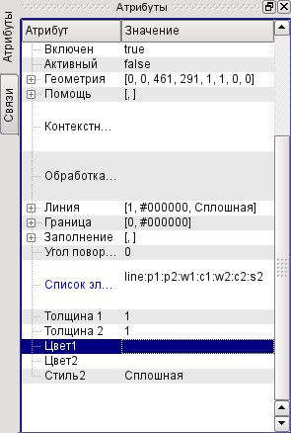 | Предусмотрены возможности выделения (левая кнопка мыши), совместного выделения примитивов (левая кнопка мыши + Ctrl), их перемещения (клавиатура/мышь), удаления (Del).  Для связи примитивов друг с другом необходимо:  - Нажать кнопку Connections .  - Выделить одну из фигур и переместить её начальную или конечную точку к желаемой начальной или конечной точке другой фигуры.  Для заливки замкнутого контура необходимо 2 раза кликнуть мышкой внутри него либо задать заливку в «Списке элементов» следующим образом:  fill:(x1:y1):(x2:y2):(x3:y3):color:image (статика),  fill:p1:p2:p3:c1:i1 (динамика),  где (x1:y1):(x2:y2):(x3:y3) - координаты начальных/конечных точек примитивов, образующих замкнутый контур,  color - цвет заливки,  image - изображение заливки.
Рисунок 11 — Окно «Атрибуты» с динамическими характеристиками объектов
При этом приоритетными являются значения цвета и изображения заливки, заданные в «Списке элементов». Если необходимо использовать характеристики, устанавливаемые полем «Заполнение» окна «Атрибуты», то при описании примитива их следует пропустить.
Для масштабирование фигур необходимо в поле «Геометрия» задать значения масштаба по осям Х и У. Кроме того, существует возможность визуально увеличить/уменьшить изображение, не меняя масштаб. Для этого необходимо выйти из режима редактирования, щелкнуть правой кнопкой мыши по свободному месту поля рисования, в появившемся контекстном меню выбрать пункт «Увеличить (+10%)»/ «Уменьшить (-10%)» либо покрутить колесико мышки, удерживая при этом CTRL. Выход из режима редактирования осуществляется либо с помощью нажатия клавиши Esc, либо с помощью меню, которое появляется в результате клика правой кнопкой мыши по свободному месту поля рисования.
Для поворота созданных объектов следует в окне «Атрибуты» задать «Угол поворота» от -360 до 360.
Выделение фигур осуществляется с помощью щелчка по ним левой кнопкой мыши или области выделения. Предусмотрено совместное выделение фигур с помощью клавиши Ctrl.
Перемещать фигуры можно как с помощью мыши, так и с помощью управляющих клавиш.
Копирование и удаление фигур выполняется с помощью Ctrl+C и Del соответственно.
Необходимо отметить, что разработанный авторами векторный графический редактор поддерживает прозрачность цвета, задаваемую следующим образом:
color-t,
где color - цвет,
t - прозрачность от 0 (полностью прозрачный) до 255 (непрозрачный).
Немаловажной является возможность сохранения созданных графических объектов во многих графических форматах. Для этого необходимо выйти из режима редактирования и в контекстном меню, открывающемся при щелчке правой кнопкой мыши по пустому месту поля рисования, выбрать пункт «Создать изображение из виджета». При этом появится окно, позволяющее указать имя изображения и директорию, в которой оно будет сохранено.
Выводы. Таким образом, созданный векторный редактор выделяется достаточно высокой функциональностью, простотой и удобством применения и отвечает требованиям, предъявляемым к графическим редакторам, используемым в SCADA системах.

